Czym jest podbitka dachowa?
Wybór odpowiedniego wykończenia dachowego stanowi niemałe wyzwanie dla wielu osób zajmujących się aranżacją nieruchomości od podstaw. W końcu dla sporej części właścicieli inwestycja ta ma towarzyszyć im przez lata. Tym razem postanowiliśmy przedstawić czym jest podbitka dachowa, po którą sięga coraz więcej gospodarstw domowych.

Element konstrukcji dachowej odpowiedzialny za wygląd i praktyczne zastosowania powierzchni
Odpowiedź na to czym jest podbitka dachowa jest niezwykle banalna. To materiał, który wyróżnia się prostą konstrukcją. Co więcej, montaż w jej przypadku również nie powinien stanowić najmniejszego problemu. Wybierana jest przez klientów ze względu na liczne walory wizerunkowe, które są w stanie zachwycać nawet po kilku latach od wcielenia ich w życie. Opisywany materiał ma także funkcje ochronne. Zabezpiecza wrażliwe elementy przed wilgocią, a także uszkodzeniami mechanicznymi, które mogą być spowodowane niekorzystnymi warunkami pogodowymi. Stosowanie podbitki może przyczynić się również do zaprzestania osiedlania się ptaków w konstrukcji dachowej danej nieruchomości.

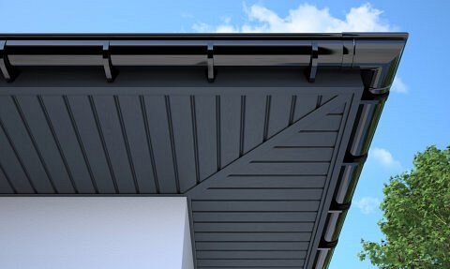
Podbitka dachowa powinna być wybrana według osobistych upodobań
Omawiana podbitka dachowa wykonywana jest z drewna lub coraz bardziej popularnego materiału PVC. Oba te rozwiązania posiadają zarówno swoich zwolenników jak i przeciwników. W przypadku drewna mamy do czynienia z materiałem, który posiada właściwości termoizolacyjne, ale podatne jest na wilgoć. Zaś podbitka dachowa wykonana z PVC wyróżnia się swoją odpornością na wymagające warunki atmosferyczne, choć wizerunkowo nie wygląda tak szlachetnie jak klasyczne drewno.

